Консультация для родителей «История бабочки»
Самые красивые, самые нарядные, самые любимые насекомые: это бабочки. Как только пригреет солнышко, и распустятся цветы, они начинают порхать с цветка на цветок и сразу бросаются нам в глаза. Дети за ними с удовольствием наблюдают. Они вызывают у них восторг. Во многих сказках изображают добрых фей, эльфов с крыльями, как у бабочек. Они являются символом доброты, чистоты и света. Раньше люди верили, что бабочки произошли от цветов, оторвавшихся от растений.
Как можно рассказать детям о бабочках?
Внешний вид бабочек.
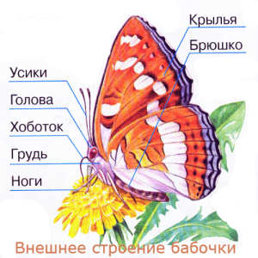
Рассмотрите с детками строение бабочки. У бабочки есть голова, туловище, крылья, покрытые чешуйками. Чешуйки преломляют свет, переливаясь как радуга, образуя красивый узор. Скажите ребенку, что бабочек нельзя ловить и трогать за крылышки. Можно стереть краску. На самом деле крылья у бабочек прозрачные, как у пчелы или мухи. А окраску придают чешуйки. Поэтому их называют чешуекрылые. Окраска очень разная. Мы это видим и в природе, и на картинках. Иногда окраска является защитной.
У бабочки есть усики и хоботок, свернутый в спираль. Когда бабочка садится на цветок, она разворачивает свой хоботок, опускает его внутрь цветка и пьет нектар. Если бабочка летает с цветка на цветок, она переносит пыльцу и на опыленных растениях будет больше семян.
Жизненный цикл бабочки.
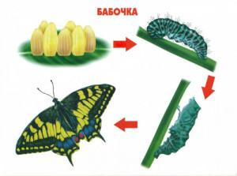
Бабочки-насекомые с полным превращением.
Жизненный цикл состоит из 4-х стадий. Яйцо-личинка (гусеница)-куколка и взрослая бабочка.
Бабочка откладывает яйца, из которых потом появляются гусеницы. Они малопривлекательны, активно поедают листья растений, быстро растут. Этим самым наносят вред растениям. Гусеницы бывают разного цвета, окраски, одни гладкие, другие с волосками. Когда фаза гусеницы заканчивается, она превращается в куколку. Куколка обычно коричневая, неподвижная. Стадия куколки длится от нескольких дней до нескольких лет. А потом куколка лопается и из нее выходит бабочка. Она вначале сидит и сушит свои крылышки. А потом начинает летать. Вот такое превращение у бабочки.
Дети часто видят гусениц, они неприятные.
Загадайте детям загадки о гусеницах. Можете сделать поделки, чтобы ребята лучше запомнили, как из гусеницы получаются такие красивые бабочки.
По траве ползет,
В коконе висит,
Но время придет
И в небо улетит.
( Гусеница и бабочка)
Бабочкина дочка
Вся в мелких ярких точках,
Медленно ползет
Листики грызет.
(Гусеница)
Какие бывают бабочки.
Бабочки очень разные. Чтобы рассказать детям о разнообразии бабочек, можно рассмотреть книги, энциклопедии, а если есть возможность, сходить в музей, где есть бабочки.
Самая распространенная бабочка-это крапивница. Красивая, пестрая, оранжевая с черными точками. Называется она крапивница, потому что ее гусеница может, есть крапиву.
Лимонница: ярко-желтая бабочка. Ее часто можно спутать с листиком.
Капустная белянка-очень распространенная бабочка, белая, с черными точками. Ее гусеницы едят листья капусты. Посмотрите картинки, где изображены различные бабочки. Пусть дети запомнят их, а потом на прогулке попробуют отгадать, что за бабочка летает.
Охрана бабочек.
Не забудьте сказать детям, что к бабочкам надо относиться бережно. Нельзя их ловить, убивать. Многие бабочки уже занесены в Красную книгу. Конечно, есть гусеницы и бабочки, которые наносят вред сельскому хозяйству. Например, гусеницы капустницы снижают урожаи капусты и яблок. Но огромное число бабочек либо нейтральны, либо полезны, и их надо охранять. Мы, например, пользуемся тканями натурального шелка, из коконов, которые плетут гусеницы тутового шелкопряда. Велико значение бабочек как опылителей. Для борьбы с сорняками используют гусениц, которые питаются одним видом сорняка. Бабочек надо охранять еще и потому, что они очень красивые и являются украшением полей, лугов и лесов

